📁 1_Clustering de productions.ipynb
🎯 Objectif de Machine Learning :
- Apprentissage non supervisé (Clustering).
- Algorithme utilisé : KMeans.
- But : Segmenter les productions par similarité.
📊 KPI utilisés :
- Durée moyenne de production (Production_End_Time - Production_Start_Time)
- Quantité utilisée (quantityused)
- Type de produit (productFK, parfois encodé pour le clustering)
=> 💡 Ce fichier vise à regrouper les productions en clusters similaires pour détecter des comportements ou anomalies.

📁 2_modèle RandomForest.ipynb
🎯 Objectif de Machine Learning :
- Apprentissage supervisé - Classification
- Algorithme utilisé : Random Forest Classifier
- But : Prédire une classe cible (probablement un segment de production ou un état comme rupture, performance, etc.)
📊 KPI utilisés :
- Cela dépend de la cible, mais on observe des variables comme :
  - Quantité produite
  - Temps de production
  - Dosage
  - Marque / produit (brandFK, productFK)
=> 💡 Ce fichier entraîne un modèle RandomForest pour prédire une variable catégorielle en fonction de caractéristiques de production.

📁 3_régression linéaire.ipynb
🎯 Objectif de Machine Learning :
- Apprentissage supervisé - Régression
- Algorithme utilisé : Régression Linéaire
- But : Prédire une valeur numérique continue (ex : quantité produite ou durée)
📊 KPI utilisés :
- Variables possibles en entrée :
  - Dosage
  - Temps de production
  - Type de produit
- Variable cible (à prédire) probable : Quantité produite ou Durée de production
=> 💡 Ce fichier vise à comprendre l’impact de certaines variables sur une quantité à prédire (ex : combien sera produit).
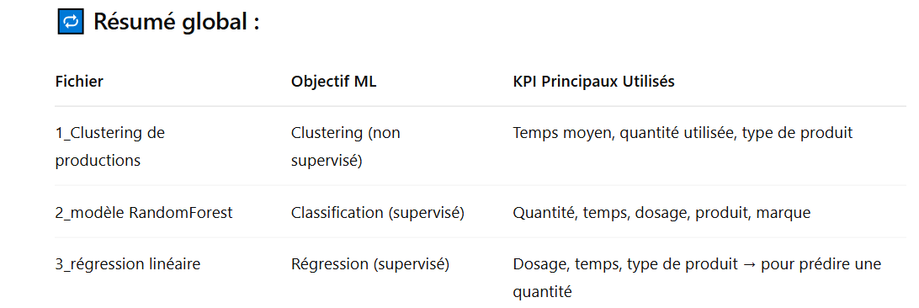

4_📈 Série temporelle
🎯 Objectif ML détecté :
Faire une prédiction de la quantité de production future à partir des données historiques, en se basant sur une séquence de temps (séries temporelles).

